**Міністерство освіти і науки України**

**черкаський державний технологічний університет**

Факультет інформаційних технологій і систем

Кафедра програмного забезпечення автоматизованих систем

Пояснювальна записка

до кваліфікаційної випускної бакалаврської роботи

з напрямку підготовки 121 “Інженерія програмного забезпечення”

(освітньо-кваліфікаційний рівень)

на тему: «СИСТЕМА ЗБОРУ ТА ОБРОБКИ ІНФОРМАЦІЇ ПРО РІЗНІ СИТУАЦІЇ В МІСТІ»

Виконав: студент 4 курсу, групи ПЗС-1944

Напряму підготовки

121 “Інженерія програмного забезпечення”

(шифр і назва напряму підготовки)

Студент Білозор Д.О. .

(прізвище та ініціали)

Керівник Метелап В.В. .

(прізвище та ініціали)

Рецензент Захарова М.В. .

(прізвище та ініціали)

Черкаси, 2022

Зм.

Лист

№документа

Підпис

Дата

Розроб.

Перев.

Н.контр.

Затв.

Білозор Д.О.

Метелап В.В.

Півень О. Б.

Первунінський С. М.

ЧДТУ 221959.002

СИСТЕМА ЗБОРУ ТА ОБРОБКИ ІНФОРМАЦІЇ ПРО РІЗНІ СИТУАЦІЇ В МІСТІ

Літ.

Лист

Листів

Н

ФІТІС

кафедра ПЗАС, ПЗС-1944

3

ЗМІСТ

Вступ 4

1 ПОСТАНОВКА ЗАДАЧІ 5

1.1 Актуальність та аналіз предметної області 5

1.2 Обгрунтовання вибору технологій розробки 5

1.3 Моделювання предметної області 8

1.4 Формування ТЗ технічного завнання 8

1.4.1 Опис технічних вимог 9

1.4.2 Огляд продукту з точки зору різних типів користувачів 10

1.4.3 Особливості дизайну. 10

2 ПРОЕКТУВАННЯ СИСТЕМИ 11

2.1 План реалізації проекту 11

2.2 Опис головних сутностей 12

2.3 Проектування програмних модулів 13

2.4 Проектування дії системи з точки зору різних типів користувачів 15

2.5 Проектування інтерфейсу користувача 17

2.6 Проектування архітектури 24

Файлова структура чат-боту має наступпий вигляд: 26

3 РОЗРОБКА ТА ТЕСТУВАННЯ СИСТЕМИ 28

3.1 Розробка бази даних 28

3.2 Опис чат-боту 33

3.3 Алгоритм роботи фактичної системи 35

4 ВИСНОВКИ 39

5 СПИСОК ВИКОРИСТАНОЇ ЛІТЕРАТУРИ 40

**Додаток А** 44

**Додаток Б** 46

**Додаток В** 59

**Додаток Г** 61

ПЕРЕЛІК СКОРОЧЕНЬ ТА ПЕРЕЛІК УМОВНИХ ПОЗНАЧЕНЬ

|  |  |
| --- | --- |
| Назва | Пояснення |
| ТЗ | Технічне завдання |
| БД | База даних |
| Front-end | Клієнтська частина проекту, яка відображається у браузері |
| Back-end | Серверна частина проекту, яка взаємодіє із даним БД та чат ботом |
| Паттерн | Набір правил та ресурсів для структуризації розробки |
| Ментор | Авторизований користувач |
| UML | Unified Modeling Language |
| HTTP | Hyper Text Transfer Protocol |
| iOS | iPhone operating system |
| API | Application Programming Interface |
| UI | Інтерфейс користувача |

# Вступ

Система збору даних - при обчисленні та аналізі сигналів, перший етап обробки даних, який полягає в накопиченні та підготовці даних для подальшої обробки та інтерпретації. Як правило, система збору даних перетворює сигнали від багатьох датчиків у цифровий код і передає їх на мікрокомп’ютер через систему зв’язку.

Благоустрій населених пунктів - комплекс робіт з інженерного захисту, розчищення, осушення та благоустрою, а також соціально-економічних, організаційно-правових та природоохоронних заходів щодо покращення мікроклімату, санітарії, зниження шуму тощо, які проводяться в с. села до його раціонального використання, належного утримання та охорони, створення умов для охорони та відновлення сприятливого для життя людини середовища. Проект CheClean – це сервіс благоустрою в місті Черкаси, який складається з чат-бота в телеграмі, бази даних та веб-сайту, що виконує функцію панелі адміністрування. Основна мета сервісу – забезпечити швидку та зручну взаємодію із ЗМІ та іншими адміністративними установами для вирішення проблеми. Ідея створення такого сервісу народилася через відсутність прямого зв’язку з міською адміністрацією. Щоб зв’язатися з представниками інспекції міськради в Черкасах, надішліть їм листа у Facebook або Instagram. Такий підхід не дуже зручний та ефективний, тому для полегшення цієї взаємодії було поставлено завдання створити такий сервіс.

# ПОСТАНОВКА ЗАДАЧІ

## Актуальність та аналіз предметної області

Після проведення експертизи предметної області ми виявили, що аналоги нашому сервісу все ж існують, але ніхто ними не користується.

Провівши аналіз, ми прийшли до висновку, що людям не зручно користуватись додатками з перенавантаженим UI. Тому ми провели декілька інтерв’ю з людьми, на предмет вияву недоліків існуючих аналогів, та задля вияву найзручнішого формату нашого додатку.

## Обгрунтовання вибору технологій розробки

Оцінивши поточний ринок технологій, було вирішено взяти за основу мову програмування *JavaScript*. Ця мова високого рівня дозволяє писати дуже гнучкі програми в різних напрямках. Її можна використовувати як для написання Backend, так і для Frontend частин. Тому задля економії людського ресурсу та часу, було вирішено використовувати спільну мову програмування на проекті.

* Node.js

*Node.js* – Open Source платформа з відкритим кодом, яка використовується для написання додатків на основі мови програмування *JavaScript*.

Ця платформа дозволила нам використовувати *JavaScript* на всіх етапах розробки, та не відволікатись на вивчення незнайомих мов.

* Angular

*Angular* – фреймворк *Node.js* написаний на мові програмування *TypeScript*, який використовується для написання *Front-end* частини застосунку.

Зазвичай, додаток написаний на *Angular* складається з однієї *HTML* сторінки, *CSS* та скриптів *JavaScript*. Головний плюс цього фреймворку – це доволі розгорнута документація, яка дозволяє вмить почати розробляти додаток, а не витрачати час на вирішення незрозумілих проблем.

* Express

*Express* – фреймворк *Node.js*, який використовується для написання серверної частини додатку. Головний плюс цього фреймворку в тому, що з його допомогою можна будувати сервери з дуже гнучким функціоналом.

* Telegraf

*Telegraf* – бібліотека *Node.js* побудована на основі мови програмування TypeScript, яка використовується для написання чат-боту в месенджері Telegram.

Головним плюсом цієї бібліотеки я б назвав підтримку TypeScript«з коробки», що дозволяє писати бота і не боятися зробити помилок, які б «дозволив» JavaScript. Але, на мій погляд, у цієї бібліотеки є дуже великий мінус – погана документація.

* Docker

*Docker* — програмне забезпечення для автоматизації розгортання та керування програмами в середовищах з підтримкою контейнеризації.

* PostgreSQL

PostgreSQL - це вдосконалена реляційна база даних з відкритим кодом корпоративного класу, яка підтримує як запити SQL (реляційні), так і JSON (нереляційні).

* ESlint

*ESlint* - це інструмент, який перевіряє стилістику коду, відповідно до обраних правил. ESLint статистично аналізує ваш код для швидкого пошуку проблем. ESLint вбудований у більшість текстових редакторів, і ви можете запускати ESLint як частину конвеєра безперервної інтеграції.[15]

* Git

При створенні проекту на стадії реалізації з’являється необхідність у керуванні змінами у коді. Для цього було прийнято рішення, що необхідно використовувати технологію для реалізації цієї потреби. Нею є Git. Ця система дозволяє фіксувати зміни, тобто робити коміт, надсилати зміни(коміти) у репозиторій. Репозиторій - тека із програмним кодом, до якого підключений git. Він можу бути як локальним так і віддаленим, тобто залитим у хмарне середовище і бути закріпленим за одним із сервісом для віддаленого керування репозиторіями такими як: GitLab, GitHub, BitBucket тощо.

* NPM

*NPM* - це менеджер пакетів для Node.js. Він був створений у 2009 році як проект з відкритим кодом, щоб допомогти розробникам JavaScript легко ділитися упакованими модулями коду.

## Моделювання предметної області

Було вирішено, що сервіс буде складатись з трьох основних частин: телеграм чат-бот, база даних та web-сторінка. Алгоритм користування повинен мати наступний вигляд: користувач заходить в чат-бот, заповнює заявку, яка включає в себе текстовий опис, фотографію та локацію. Після заповнення даних буде можливість редагувати і підтвердити. Далі заявка зберігається у базу даних та буде доступна на веб-сайті сервісу. Користувач отримує посилання на щойно створену заявку і переходить по ньому для перегляду.

Сайт містить список всіх заявок, для кожної заявки є відповідний статус, є можливість фільтрувати заявки в залежності від статусу. Також на сайті представлена загальна мапа заявок з інтерактивними точками з різним кольором, кожному кольору відповідає свій статус.

База даних повинна бути завернута в контейнер за допомогою *Docker*. Повинна бути реалізована логіка пагінації для *Front-end*. За допомогою *Knex* потрібно створювати таблиці в базі даних. Повинні бути створені сервіси: geocoder, сервіс для роботи з БД postgres, сервіс заявок.

Чат-бот повинен мати вимоги до UI. Коли користувач вперше створює заявку, йому потрібно надати інструкцію користування додатком. Також, ми прийшли до спільної думки щодо процесу створення заявки. Як вже говорилось раніше, для створення заявки потрібно 3 речі – опис проблеми, фото та локація. Тож, я вирішив, що для користувача буде корисно надати обмеження під час створення кейсу.

Всього є 5 етапів створення заявки – привітання, збір тексту, збір фото, збір локації та підтвердження. І на кожному із кроків, юзер не може зробити щось інше. Тобто на етапі збору тексту, якщо користувач надає фото, тоді чат бот надає відповідь про некоректність даних.

## Формування ТЗ технічного завнання

Технічне завдання (ТЗ) - це інструмент, який дозволяє привести бажання клієнта у відповідність із можливостями розробника і здатний врегулювати всі можливі конфлікти та заощадити час. Безумовно, технічне завдання визначає коло завдань, які слід виконати під час створення цього веб-сайту.

Необхідно надати розробникові структуру веб-сайту якомога детальніше і пояснити, як повинна виглядати остаточна версія.

В ідеальному випадку всі деталі роботи та зовнішнього вигляду повинні бути зазначені в технічному завданні, таким чином невідповідності будуть мінімізовані, а результат відповідатиме вимогам та очікуванням замовника. В якості замовника виступає Управління інспектування Черкаської міської ради.

### Опис технічних вимог

Для користувача сервіс повинен включати у себе наступний функціонал:

* можливість правки редагування користувачем;
* можливість попереднього перегляду;
* можливість ознайомитись зі всіма заявками;
* можливість переглядати мапу із заявками.

Для користувача сервіс повинен включати у себе наступний функціонал:

* реалізації авторизації на сайті;
* можливість видалення заявки;
* можливість зміни статусу заявки;
* можливість залишати коментар;
* можливість переглядати мапу із заявками.

Функціонал для адміністратору повинен бути доступним лише після авторизації. Користувач може лише переглядати сайт і нічого більше.

Функціонал сутностей має ґрунтуватися на шаблоні *CRUD* (*Create Read Update Delete*). *CRUD* Значення: *CRUD* - це абревіатура, що походить із світу комп’ютерного програмування і стосується чотирьох функцій, які вважаються необхідними для реалізації постійного сховища для зберігання даних: створення, читання, оновлення та видалення. Постійне сховище - це будь-який пристрій зберігання даних, який зберігає живлення після вимкнення пристрою, наприклад, жорсткий диск або твердотілий накопичувач. Навпаки, оперативна пам’ять та внутрішнє кешування є двома прикладами енергонезалежної пам’яті - вони містять дані, які будуть стерті, коли вони втратять силу.

Згідно із переліком пункту 1.2 першого розділу, мають бути використані технології: *AngularCLI, JavaScript, Node.js, Knex.js, PostgreSQL, Docker*; та інструменти розробки: *ESlint, Git, Husky, npm*.

### [Огляд продукту з точки зору різних типів користувачів](https://140c4d19-be2a-4690-a2ae-49bf342ef500.vscode-webview-test.com/vscode-resource/file///f:/Projects/Quick%20Test/quick-test-docs/README.md#%D0%BE%D0%B3%D0%BB%D1%8F%D0%B4-%D0%BF%D1%80%D0%BE%D0%B4%D1%83%D0%BA%D1%82%D1%83-%D0%B7-%D1%82%D0%BE%D1%87%D0%BA%D0%B8-%D0%B7%D0%BE%D1%80%D1%83-%D1%80%D1%96%D0%B7%D0%BD%D0%B8%D1%85-%D1%82%D0%B8%D0%BF%D1%96%D0%B2-%D0%BA%D0%BE%D1%80%D0%B8%D1%81%D1%82%D1%83%D)

Детальніше про доступний функціонал користувачам дивись у розділі другому підпункті №2.4.

Архітектура має бути розроблена із використанням уже розроблених шаблоні спільнотою програмістів або базуватися на них.

Для роботи із системою на ПК необхідно мати ОС, яка підтримує останню версію Telegram та любий браузер станом на 01.06.22. Для роботи зі смартфону на платформі Android чи IOC вимоги аналогічні. Тільки для користувачів останніх для використання програми необхідно мати останню версію системи, щоб додаток працював коректно.

### Особливості дизайну.

Дизайн має бути інтуїтивним і семантичним, відповідати шаблонам UI та UX. Елементи інтерфейсу мають повторювати форми логотипу і усі кольори мають гармонійними. Також мають бути розроблені шаблони усіх сторінок та форм під різні розміри екранів, за основу має бути взята ширина екрану - 375 пікселів, 640 пікселів, 1024 пікселів та 1440 пікселів. Допускаються пропуски на шаблонах офіційного сайту та формах авторизації та реєстрації. При реалізації дизайну сторінок допускаються розбіжності.

# ПРОЕКТУВАННЯ СИСТЕМИ

Проектування складається із послідовних дій: опису головних сутностей, формування на їх основі головних та вторинних програмних модулів, опис взаємодії різних типів користувачів із системою, проектування користувацького інтерфейсу, після розробка архітектури на основі модулів і вимог до інтерфейсу користувача відбувається проектування бази даних. Усе це включає у себе план реалізації проекту.

## План реалізації проекту

Перед тим як почати процес проектування системи, було складено план реалізації, який включає у себе дані про дні на виконання, даних початку та завершення задач з переліком ресурсів, необхідних у процесі, відповідно до можливостей. Оскільки є частини, які не можливо реалізувати, якщо не має вже готового функціоналу, то вони були побудовані із включенням цієї залежності.

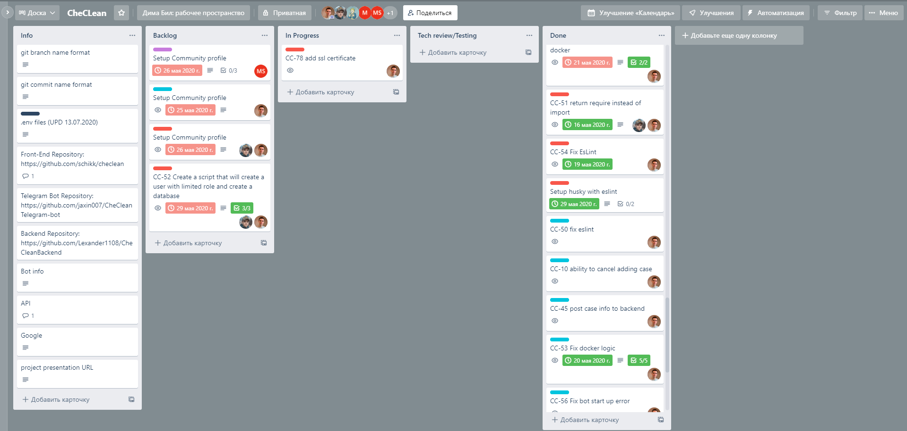

Рисунок 2.1 － Система Trello

Для простішого сприйняття що за чим має реалізовуватися, було обрано систему постановки завдань Trello, де кожен виконував поставлені йому завдання. Розроблено схему планування задач із розподілом з приблизною кількістю годин на виконання. Задачі були розбиті на 5 категорій задач (див. рис. 2.2):

* Info;
* Backlog;
* In progress;
* Tech review & Testing;
* Done.

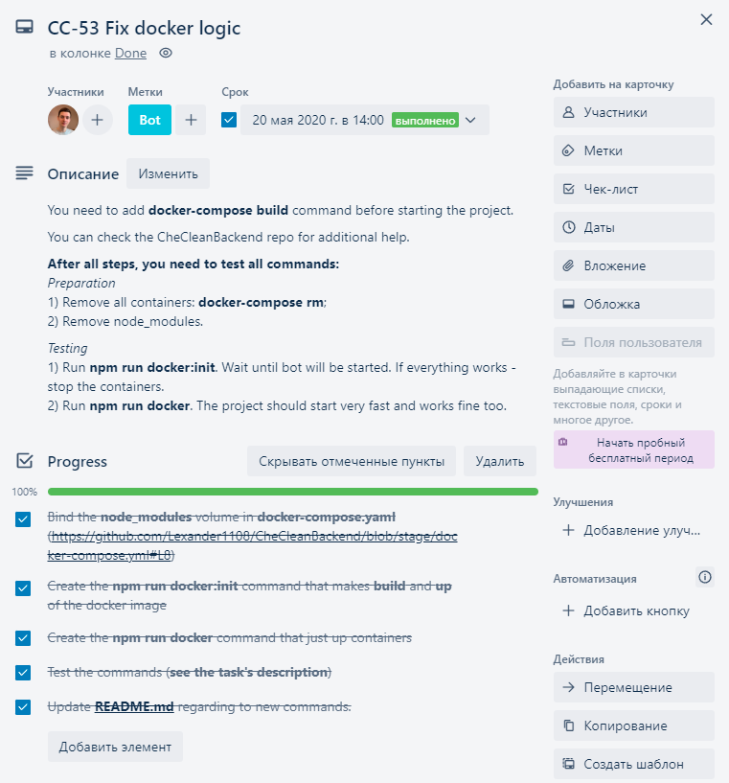

Рисунок 2.2 － Приклад тікету завдання

## Опис головних сутностей

Як було зазначено в пункті 1.1 аналогічних сервісів комунікації поки немає. Тому структура даних заявки має наступний вигляд:

* id. Обмеження: primary key. Тип даних int.
* опис. Має бути типу string. Обмеження: максимальна кількість символів 500, комірка не може бути порожньою (not null).
* локація. Тип даних point (latitude, longtitude). Обмеження: максимальна кількість символів 500, комірка не може бути порожньою (not null).
* адреса. Має бути типу string. Обмеження: максимальна кількість символів 400, комірка не може бути порожньою (not null).
* url фотографії. Обмеження: максимальна кількість символів 500, комірка не може бути порожньою (not null).
* статус. Має бути 1 або 0. За замовчуванням – 0.
* дату i час створення заявки формату: DD/MM/YYYY, HH:MM;

## Проектування програмних модулів

Опис продукту включає у себе перелік очікуваних до реалізації модулів, які планується розробити, архітектурні вимоги, вказівку пріорітетів розробки, опис технологій, які знадобляться при розробці, а також огляд продукту з різних точок зору. Всі пункти можуть включати у себе діаграми та схеми, для ліпшого розуміння та уявлення як система має працювати.

Основними програмними модулями які планується розробити є:

* Веб-сайт, який буде виконувати функцію адмін панелі та набору заявок, доступних для перегляду.
* Чат-бот в телеграмі, який буде виконувати функцію збору інформації від користувачів, тобто створення заявок.
* База даних, в якій буде зберігатись вся інформація, яку надали користувачі.

Сервіс має бути реалізований із застосуванням задіяних технологій (див. Таблиця 2.1)

Таблиця 2.1

**Перелік запланованих технологій та інструменти до виконання**

|  |  |
| --- | --- |
| **Розробницька часина системи** | **Перелік запланованих технологій та інструменти до використання** |
| Cайт (frontend) | Angular CLI, Node.js, JavaScript, NPM, ESlint, Git, Husky. |
| База даних (backend) | JavaScript, Node.js, PostgreSQL, Docker, NPM, ESlint, Git, Husky, Knex |
| Серверна частина | JavaScript, Node.js, Express, ESlint, Git, Husky, |
| Чат-Бот | JavaScript, TypeScript, Telegraf, Axios, Redis, Docker, Inversify, GoogleAPI, Nodemon, Telegraf-Session |

## Проектування дії системи з точки зору різних типів користувачів

Основними типами користувачів є гість і авторизований користувач, тобто адміністратор. Авторизація - перевірка, чи може користувач виконувати певні дії (їх часто позначають як ресурси).

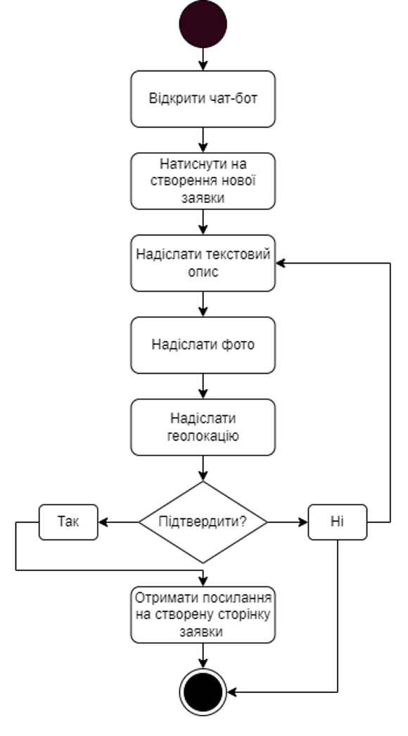

рисунок 2.3 － UML діаграма діяльності користувача боту

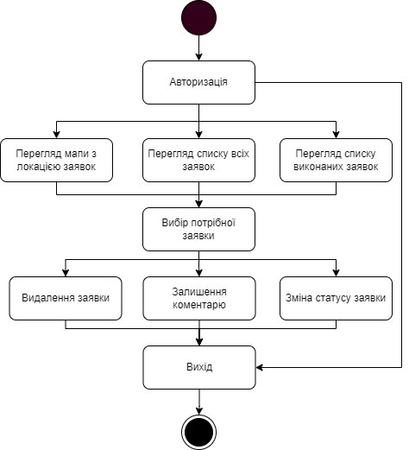

Рисунок 2.4 － UML діаграма діяльності адміністратора

Як зображено на рисунку 2.3, користувач створює заявку за допомогою відправки текстового опису, фотографії та локації. Після того, як дані зібрано, у користувача є можливість підтвердити або редагувати їх. Після підтвердження, він отримує посилання на сторінку звернення на сайті, де може її переглянути.

Авторизований користувач, тобто адміністратор, має доступ до admin панелі, де може робити наступне:

* міняти статуси заявок;
* видаляти заявки;
* залишати коментар під заявками;

## Проектування інтерфейсу користувача

Основними вимогами до проектування користувацького інтерфейсу є:

Адаптованість означає, що інтерфейс повинен бути:

– сумісним з потребами та можливостями користувача;

– забезпечувати простоту переходу від виконання однієї функції до іншої;

– забезпечувати користувача на високому рівні вказівками стосовно його можливих дій, а також генерувати належний зворотний зв’язок на його запити;

– надавати користувачу можливість відчувати себе повноправним керівником ситуації при розв’язанні всіх типів задач, тобто, забезпечувати його всією необхідною інформацією; користувач повинен бути впевненим, що він сам розв’язує поставлену задачу;

– забезпечувати користувача різними, взаємно доповнюючими формами представлення результатів в залежності від типу запиту або від характеру отриманого рішення;

– враховувати особливості користувачів різних рівнів; наприклад, для керівника підприємства зручнішим є узагальнене графічне ставлення результатів роботи системи підтримки і прийняття рішень у вигляді діаграм та графіків, а інженеру-економісту потрібні конкретні цифри у їх часовій послідовності.

Достатність інтерфейсу означає таке:

– допустимі запити користувача повинні бути чіткими і однозначними для користувачів всіх рівнів, а також для прикладних задач всіх типів;

– реакція системи на всі типи запитів також повинна бути однозначною і зрозумілою і, по можливості, простою.

Дружність інтерфейсу

Це максимальна простота його використання і готовність в повній мірі задовольнити запити користувача при розв’язанні визначеного класу задач.

Гнучкість інтерфейсу

Гнучкість інтерфейсу – це можливість його адаптування до розв’язання конкретної задачі. Якщо розв’язувана задача дуже складна, то інтерфейс повинен полегшувати формулювання запитів і видавати результати у формі, яка легко і швидко сприймається користувачем. Тобто інтерфейс повинен буди максимально простим навіть у випадку, коли розв’язується дуже складна задача. При цьому простота означає таке:

– інтерфейс не повинен бути перевантажений деталями щодо представлення розв’язку поставленої задачі – користувач може не охопити всіх подробиць (і в цьому, як правило, немає потреби) – тобто нічого зайвого, крім того, що необхідно для розуміння результату;

– він не повинен містити зайвих декоративних деталей, які відволікають від головної задачі;

– інтерфейс повинен бути консистентним, тобто, ґрунтуватись на використанні відомих, загальноприйнятих методів і засобів представлення інформації;

– в ідеалі процес взаємодії користувача з системою не повинен представляти ніяких труднощів.

Користувацький інтерфейс має бути розробленим у мінімалістичному стилі. В основному будуть використовуватись чорно-білі та зелені кольори.

Чорний колір - потрібен для більшості кнопок та тексту на сайті. Зелений колір – потрібен для виділення поточного елементу меню. Сторінки до реаліазції: головна сторінка, список всих заявок, сторінка авторизації, мапа заявок. Всі сторінки повинні бути адаптивними під любий екран і виглядати однаково нормально як на екрані смартфону, так і на екрані комп’ютеру.

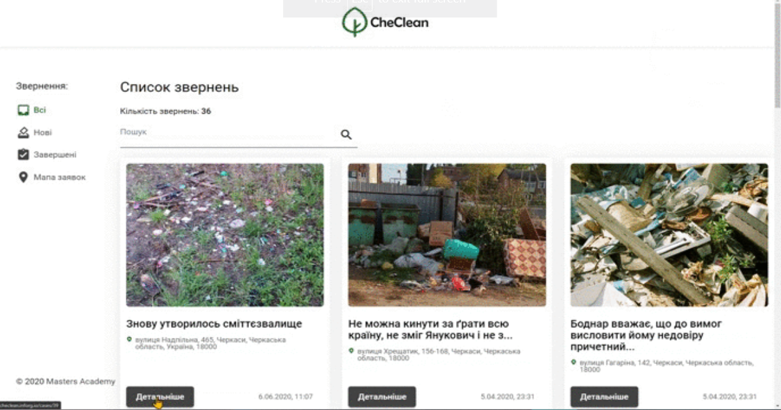

Рисунок 2.5 － Макет головної сторінки

Головна сторінка буде представлена у вигляді списку всіх заявок. Зліва представлено меню навігації, де можна перейти на сторінки нових заявок, завершених та на мапу заявок, де можна побачити місцезнаходження кожної заявки і інтуїтивно зрозуміти її статус.

Для того щоб ознайомитись зі змістом звернення, треба натиснути кнопку «Детальніше», після чого відкриється сторінка заявки.

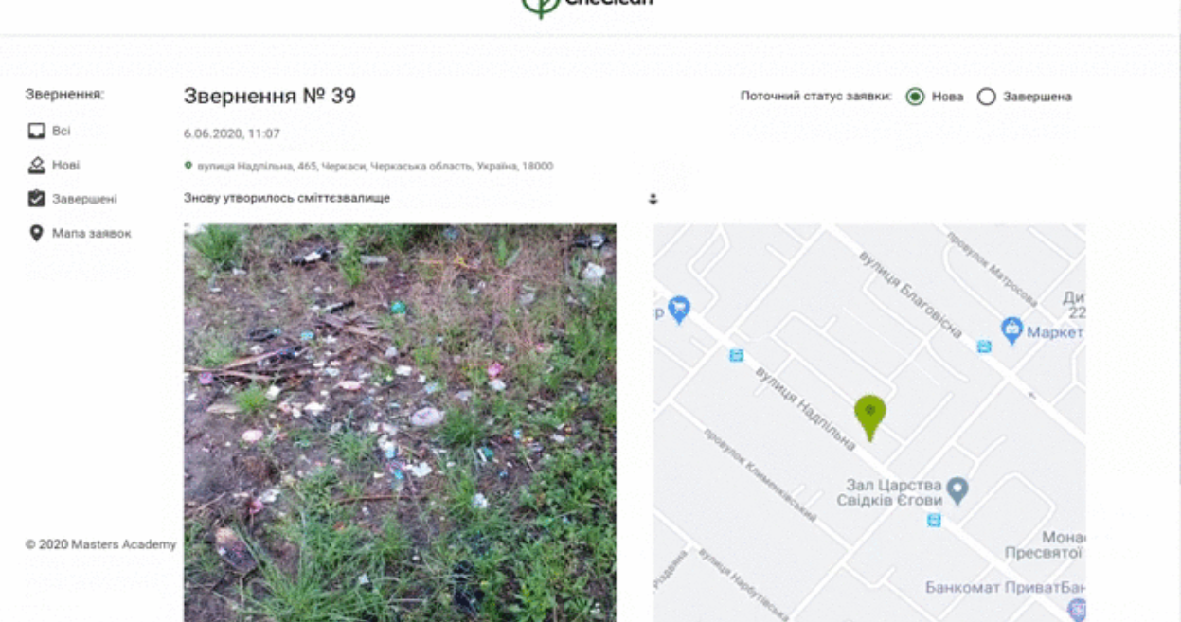

Рисунок 2.6 － Макет сторінки заявки

Якщо сайтом користується адміністратор, в нього є змінювати статус заявки, за допомогою кнопок зверху справа (див.рис 2.5), та видаляти заявки:

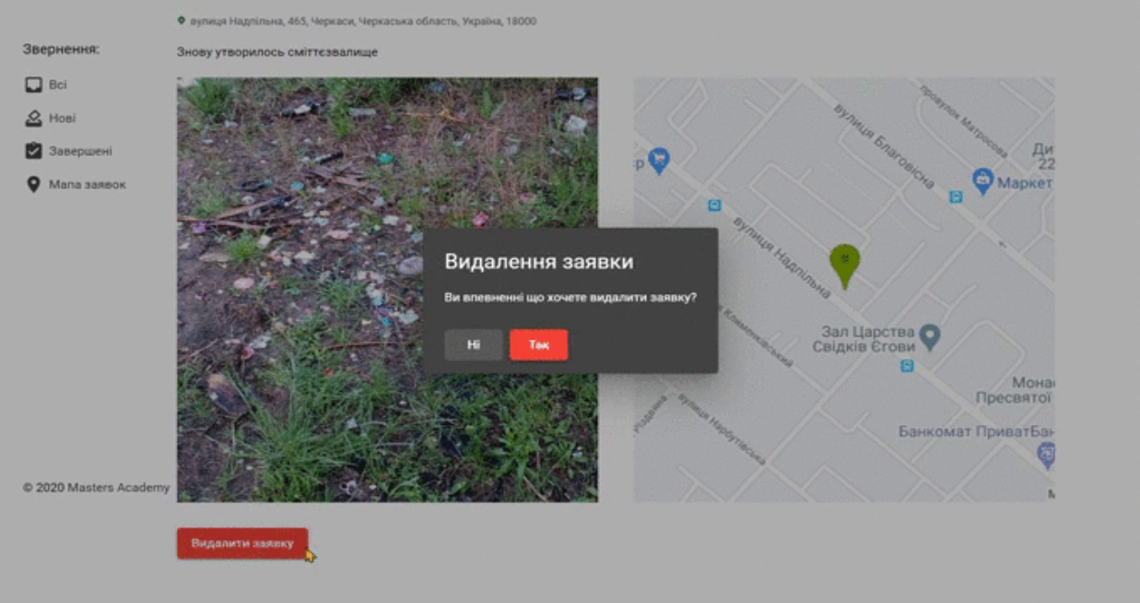

Рисунок 2.7 － Макет pop-up видалення заявки

Заявки на карті можна буде переглянути натиснувши на останній пункт меню зліва. Кожна точка на карті є інтерективною, має попередній перегляд, і натиснувши на неї, користувач переходить на її сторінку.

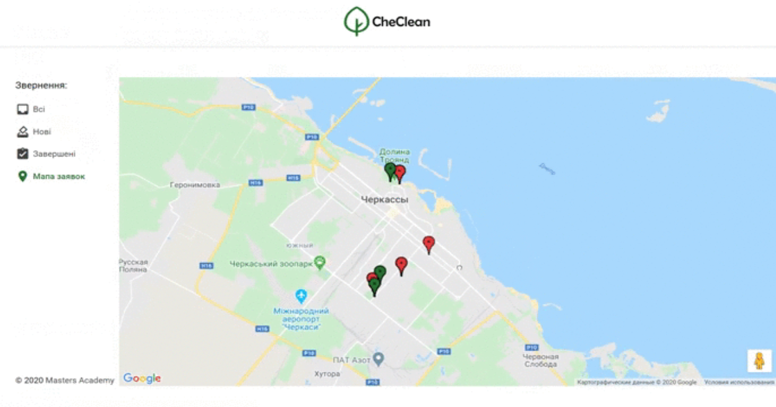

Рисунок 2.8 － Макет мапи заявок

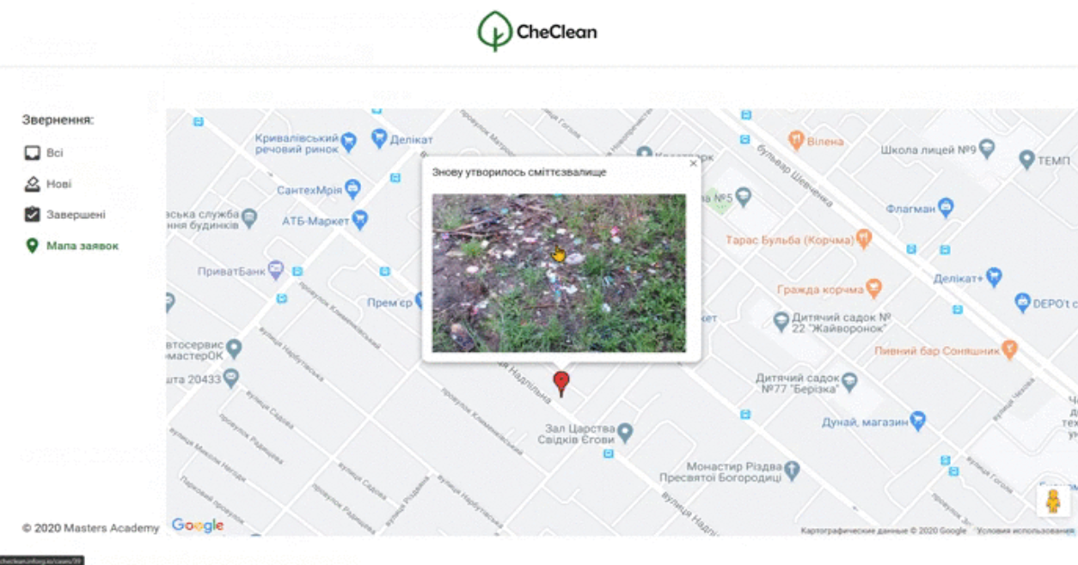

Рисунок 2.9 － Макет обраної заявки на карті

## Проектування бази даних

База даних представляє собою таблицю 4 таблиці – *cases, cases_locations, files, users*. Беручи за основу дані, які надсилатиме користувач, буде створено наступну структуру:

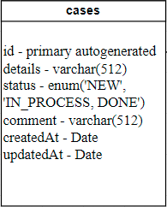

Рисунок 2.10 － таблиця cases

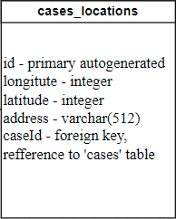

Рисунок 2.11 – схема таблиці cases_locations

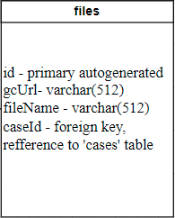

Рисунок 2.12 – схема таблиці files

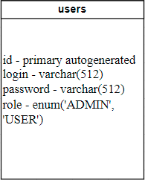

Рисунок 2.13 – схема таблиці users

База даних планується на основі SQL бази PostrgeSQL, та контейнеризована за допомогою Docker. Всі запити виконувались за допомогою ORM TypeORM. Для цього треба було створити підключення до бази даних:

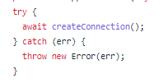

Рисунок 2.14 － підключення до бази даних

Всі дані для підключення зберігаються в .env файлі, що виключає можливість підключення зі сторони.

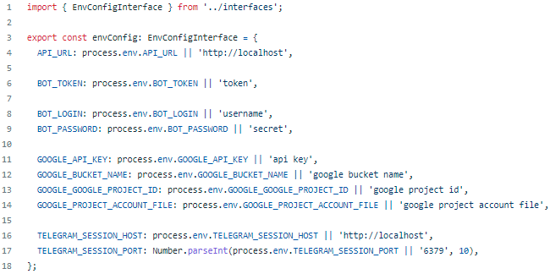

Рисунок 2.15 － конфігурація чат-боту

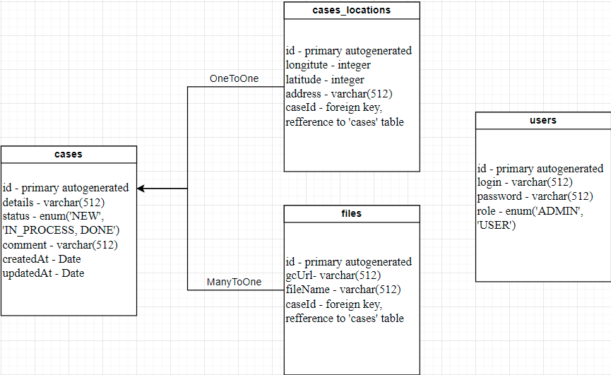

Рисунок 2.16 – діаграми схеми бази даних

## Проектування архітектури

Усі частини системи повинні відповідати певному шаблону програмування. Це типовий спосіб вирішення певної проблеми, що часто зустрічається при проектуванні архітектури програм, необхідний для стандартизації коду, зменшення часу на розробку, полегшення розуміння програмного коду.

На відміну від готових функцій чи бібліотек, патерн не можна просто взяти й скопіювати в програму. Патерн являє собою не якийсь конкретний код, а загальний принцип вирішення певної проблеми, який майже завжди треба підлаштовувати для потреб тієї чи іншої програми.

Описи шаблонів зазвичай дуже формальні й найчастіше складаються з таких пунктів:

* проблема, яку вирішує патерн(pattern);
* мотивація щодо вирішення проблеми способом, який пропонує патерн;
* структура класів, складових рішення;
* приклад однією з мов програмування;
* особливості реалізації в різних контекстах;
* зв’язки з іншими шаблонами.

Back-end частина має бути використана вбудована архітектура фреймворку. Дана архітектура підтримує мікросервісний архітектурний стиль розробки.

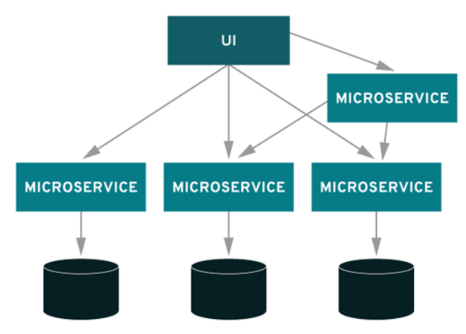

Рисунок 2.19 － Схема взаємодії мікросервісів

Згідно цієї концепції архітектури, back-end частина повинна складатися із мікросервісів.

Програмний код клієнстської чатини повинен відповідати патерну MVC. MVC Pattern розшифровується як Model-View-Controller Pattern. Цей шаблон використовується для відокремлення частин програми.

Модель(Model) - модель представляє об'єкт або JAVA POJO, що містить у собі опис полів сутності. Він також може мати логіку для оновлення контролера, якщо його дані змінюються.

Перегляд(View) - подання представляє візуалізацію даних, що містять модель.

Контролер(Controller) - Контролер діє як на модель, так і на вигляд. Він контролює потік даних в об'єкт моделі та оновлює дані для перегляду, коли вони змінюються. Таким чином view та модель відокремлюються.

Файлова структура чат-боту має наступпий вигляд:

│ .dockerignore

│ .editorconfig

│ .env-example

│ .eslintignore

│ .eslintrc.json

│ .gitignore

│ docker-compose.yml

│ Dockerfile

│ nodemon.json

│ package-lock.json

│ package.json

│ Readme.md

│ tsconfig.json

│

├───.idea

│ .gitignore

│ CheCleanTelegram-bot.iml

│ modules.xml

│ vcs.xml

│ webResources.xml

│

├───docs

│ CheClean-logo.png

│

└───src

│ app.ts

│ index.ts

│

├───config

│ envConfig.ts

│ index.ts

│ inversifyConfig.ts

│ redisConfig.ts

│ telegrafStageConfig.ts

│ telegrafWizardConfig.ts

│

├───constants

│ botTexts.ts

│ index.ts

│ keyboards.ts

│ types.ts

│

├───controllers

│ index.ts

│ telegrafController.ts

│

├───helpers

│ createTelegrafKeyboard.ts

│ index.ts

│ telegrafHelper.ts

│

├───interfaces

│ apiServiceInterface.ts

│ envConfigInterface.ts

│ geocoderServiceInterface.ts

│ index.ts

│ index.ts

│

├───services

│ api.service.ts

│ geocoder.service.ts

│ index.ts

│ telegraf.service.ts

│

└───types

index.ts

telegrafComposer.ts

telegrafKeyboard.ts

# РОЗРОБКА ТА ТЕСТУВАННЯ СИСТЕМИ

## Розробка бази даних

База даних була реалізована за допомогою Docker, де було створено окремий екземпляр сервера PostgreSQL, та безпосередньо базу даних із таблицями, що були описані у попередньому розділі, включно із усіма таблицями. Створення бази даних було за допомогою інтерфейсу інструменту. Створення таблиці було реалізовано за допомогою міграцій, які було створені вручну.

Таким чином було реалізовано наступні міграції:

**cases.ts**

|  |
| --- |
|  |
|  | import {  MigrationInterface, |
|  | QueryRunner, |
|  | Table, |
|  | } from 'typeorm'; |
|  |  |
|  | export class cases1621845429629 implements MigrationInterface { |
|  | public async up(queryRunner: QueryRunner): Promise<void> { |
|  | await queryRunner.createTable(new Table({ |
|  | name: 'cases', |
|  | columns: [ |
|  | { |
|  | name: 'id', |
|  | type: 'serial', |
|  | isPrimary: true, |
|  | }, |
|  | { |
|  | name: 'details', |
|  | type: 'varchar', |
|  | length: '128', |
|  | isNullable: false, |
|  | }, |
|  | { |
|  | name: 'status', |
|  | type: 'enum', |
|  | enum: [ |
|  | 'NEW', |
|  | 'PROCESSING', |
|  | 'DONE', |
|  | ], |
|  | default: '\'NEW\'', |
|  | }, |
|  | { |
|  | name: 'createdAt', |
|  | type: 'timestamp with time zone', |
|  | default: 'NOW()', |
|  | }, |
|  | { |
|  | name: 'updatedAt', |
|  | type: 'timestamp with time zone', |
|  | default: 'NOW()', |
|  | }, |
|  | { |
|  | name: 'deletedAt', |
|  | type: 'timestamp with time zone', |
|  | isNullable: true, |
|  | default: null, |
|  | }, |
|  | ], |
|  | }), true); |
|  | } |
|  |  |
|  | public async down(queryRunner: QueryRunner): Promise<void> { |
|  | await queryRunner.dropTable('cases', true); |
|  | } |
|  | } |

Як можна бачити, таблиця cases складається з наступних колонок:

* *id primary key* – унікальний ідентифікатор кожного запису в БД
* *details varchar(512)* - опис створеної проблеми
* *status enum(‘NEW’, ‘PROCESSING’, ‘DONE’)* –статус заявки
* *createdAt, updatedAt, deletedAt –* автоматично сгенеровані дати

**files.ts**

|  |  |
| --- | --- |
|  | public async up(queryRunner: QueryRunner): Promise<void> { |
|  | await queryRunner.createTable(new Table({ |
|  | name: 'files', |
|  | columns: [ |
|  | { |
|  | name: 'id', |
|  | type: 'serial', |
|  | isPrimary: true, |
|  | }, |
|  | { |
|  | name: 'gcUrl', |
|  | type: 'varchar', |
|  | length: '256', |
|  | isNullable: false, |
|  | isUnique: true, |
|  | }, |
|  | { |
|  | name: 'caseId', |
|  | type: 'integer', |
|  | }, |
|  | ], |
|  | }), true); |
|  |  |
|  | await queryRunner.createForeignKey('files', new TableForeignKey({ |
|  | columnNames: ['caseId'], |
|  | referencedColumnNames: ['id'], |
|  | referencedTableName: 'cases', |
|  | })); |
|  | } |
|  |  |
|  | public async down(queryRunner: QueryRunner): Promise<void> { |
|  | await queryRunner.dropTable('files', true); |
|  | } |
|  | } |

Таблиця files була створена для того, щоб до кожної заявки можна було додати фото для візуального відображення проблеми. Структура таблиці наступна:

* *id primary key* – унікальний ідентифікатор кожного запису в БД
* *gcUrl varchar(512)* – посилання на файл в сервісі Google Cloud Platform
* *caseId foreign key* –ідентифікатор запису із таблиці cases

**casesLocation.ts**

|  |  |
| --- | --- |
|  | public async up(queryRunner: QueryRunner): Promise<void> { |
|  | await queryRunner.createTable(new Table({ |
|  | name: 'casesLocation', |
|  | columns: [ |
|  | { |
|  | name: 'id', |
|  | type: 'serial', |
|  | isPrimary: true, |
|  | }, |
|  | { |
|  | name: 'longitude', |
|  | type: 'numeric', |
|  | isNullable: false, |
|  | }, |
|  | { |
|  | name: 'latitude', |
|  | type: 'numeric', |
|  | isNullable: false, |
|  | }, |
|  | { |
|  | name: 'address', |
|  | type: 'varchar', |
|  | length: '128', |
|  | isNullable: false, |
|  | }, |
|  | { |
|  | name: 'caseId', |
|  | type: 'integer', |
|  | }, |
|  | ], |
|  | }), true); |
|  |  |
|  | await queryRunner.createForeignKey('casesLocation', new TableForeignKey({ |
|  | columnNames: ['caseId'], |
|  | referencedColumnNames: ['id'], |
|  | referencedTableName: 'cases', |
|  | })); |
|  | } |
|  |  |
|  | public async down(queryRunner: QueryRunner): Promise<void> { |
|  | await queryRunner.dropTable('casesLocation', true); |
|  | } |
|  | } |

Таблиця casesLocation була створеня для того щоб не зберігати локацію заявки в таблиці cases. Має наступну структуру:

* *id primary key* – унікальний ідентифікатор кожного запису в БД
* *longitude, latitude varchar(512)* – координати (широта та довгота)
* *address varchar(512)* –адреса по координатам
* *caseId foreign key* –ідентифікатор запису із таблиці cases

## Опис чат-боту

Було створено окремі репозиторії для front-end, back-end та телеграм-боту частин сервісу. Вони були об’єднані рамками проекту в сервісі для керування версіями - GitHub. Таким чином ми реалізували проект з мікросервісною архітектурою.

Файлова система була реалізована відповідною до тої, що була описана у другому розділі (див. рис. 3.5).

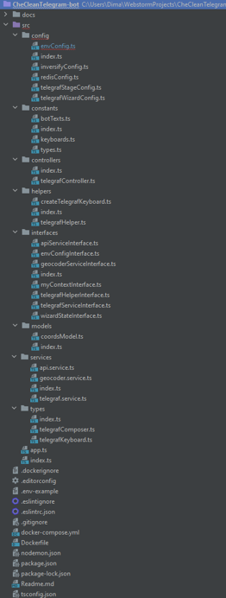

Рисунок 3.5 － Файлова структура чат-боту

Для реалізації були використані наступні технології: JavaScript, Node.js, TypeScript, Telegraf, Redis, Docker, Axios, GoogleAPI. Окрім цього були застосовані засоби розробки: NPM, ESlint, Git, Husky.

Архітектурно, частина чат-боту складається із мікросервісів, які знаходяться у директорії services. Вони використовуються у всіх модулях, бо кожен модуль має HTTP запити, дані яких мають перевіряються відповідно описаних у попередніх розділах обмежень. Такі перевірки даних відбуваються при запитах HTTP POST та PUT запитах, оскільки такі запити маю тіла із даними, що мають зберігатися чи оновлюватися у базі даних. Для того, щоб сервер не падав від помилок взаємодії із базою даних.

## Алгоритм роботи фактичної системи

При першому вході на сайт сервісу благоустрою користувач потрапляє на головну сторінку офіційного сайту.



Рисунок 3.6 － Реалізована головна сторінка

Далі користувач може перейти за вибором посилання в меню зліва на сторінку нових заявок, завершених заявок та мапу заявок, де він може побачити інформацію про кожне звернення.

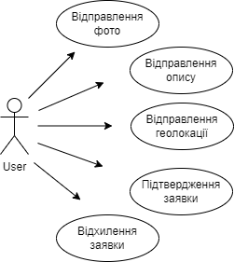

Рисунок 3.7 － UML діаграма дій користувача



Рисунок 3.8 － Мапа заявок



Рисунок 3.9 － Обрана заявка на мапі

Простий користувач має можливість лише переглядати заявки, для того, аби була можливість взаємодіяти з ними, потрібно пройти авторизацію для отримання прав адміністратора, який має право змінювати статус, залишати коментар та видаляти звернення (див.рис. 3.10).

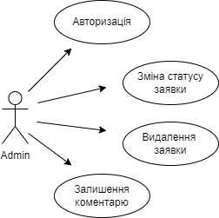

Рисунок 3.10 － UML діаграма дій адміністратора



Рисунок 3.11 － Видалення звернення

# ВИСНОВКИ

Отже, було реалізовано сервіс оперативного створення заявки про проблему для Управління інспектування Черкаської міської ради. Першими кроками до реалізації були: пошук існуючих рішень, аналіз предметної області, формування вимог до системи та вибір засобів реалізації. На основі цих даних було створено план реалізації проекту, який включав у себе розділення побудови на підзадачі, які треба було виконувати до кінця дедлайну.

Далі було розроблено користувацький інтерфейс, щоб зрозуміти які дані необхідно зберігати, окрім тих, що були описані на попередніх етапах. І вже на основі зібраних даних було спроектовано базу даних з описом головної таблиці кейсів. Після було спроектовано архітектурні вимоги, які включають у себе розміщення файлів, файлову систему, представлення як елементи мають взаємодіяти між собою та опис паттернів програмування, які мають бути реалізовані.

Наступним етапом була саме розробка. Так як на попередніх етапах усі неточності були описані, то реалізована система відповідає вимогам.

У ході розробки було використано паттерн мікросерсвісний програмування в серверній частині та MVC із мікросервісами в клієнтській. Backend реалізований за допомогою технологій JavaScript, Node.js, PostgreSQL, Docker, Knex. Frontend з використанням AngularCLI, JavaScript, React, Vue.js. Для підтримки коду у єдиному стилі, було використано наступні засоби розробки: ESlint, Husky. Для організації роботи із пакетами цих бібліотек використовувався NPM, а для організації роботи у команді над спільними теками - Git.

Було реалізовано сторінки всіх заявок, нових, та завершених, сторінку з мапою заявок та сторінки панелі адміністратора.

# СПИСОК ВИКОРИСТАНОЇ ЛІТЕРАТУРИ

1. Chatbot: What is a Chatbot? Why are Chatbots Important? -Інформаційний портал expert.ai. [Електронний ресурс]. - Режим доступу: <https://www.expert.ai/blog/chatbot/>
2. CLI Overview and Command Reference - Офіційна документація фреймворку Angular CLI. [Електронний ресурс]. - Режим доступу: <https://angular.io/cli>
3. What is TypeScript? - Офіційний сайт Typescript. [Електронний ресурс]. - Режим доступу: <https://www.typescriptlang.org/>
4. Hello, nest! - Офіційний сайт фреймворку NestJS. [Електронний ресурс]. - Режим доступу: [https://nestjs.org/](https://nextjs.org/)
5. What is PostgreSQL? - Інформаційний портал Amazon. [Електронний ресурс]. - Режим доступу: <https://aws.amazon.com/rds/postgresql/what-is-postgresql/>
6. WebSockets for fun and profit - Стаття блогу компанії Stackoverflow. [Електронний ресурс]. - Режим доступу: <https://stackoverflow.blog/2019/12/18/websockets-for-fun-and-profit/>
7. Documentation - Офіційна документація препроцесору Sass. [Електронний ресурс]. - Режим доступу: <https://sass-lang.com/documentation>
8. ESLint Find and fix problems in your JavaScript code - Офіційна документація ESLint. [Електронний ресурс]. - Режим доступу: <https://eslint.org/>
9. TSLint An extensible linter for the TypeScript language. - Офіційна документація TSLint. [Електронний ресурс]. - Режим доступу: <https://palantir.github.io/tslint/>
10. Системи контролю версій на прикладі git - Сайт Державного університету телекомунікацій. [Електронний ресурс]. - Режим доступу: <http://www.dut.edu.ua/ua/news-1-626-9170-sistemi-kontrolyu-versiy-na-prikladi-git_kafedra-kompyuternih-nauk-ta-informaciynih-tehnologiy>
11. Husky - Сайт налаштувань конфігурацій npm . [Електронний ресурс]. - Режим доступу: <https://www.npmjs.com/package/husky>
12. About npm - Офіційний сайт npm. [Електронний ресурс]. - Режим доступу: <https://www.npmjs.com/about>
13. Головна сторінка офіційного сайту JWT. [Електронний ресурс]. - Режим доступу: <https://jwt.io/>
14. Token - Інформаційний портал WhatIs.com. [Електронний ресурс].
15. What Is Token-Based Authentication? - Інформаційний портал okta. [Електронний ресурс]. - Режим доступу: <https://www.okta.com/identity-101/what-is-token-based-authentication/#:~:text=Auth%20tokens%20work%20like%20a,or%20server%2Dbased%20authentication%20techniques.>- Режим доступу: <https://whatis.techtarget.com/definition/token>
16. How to write technical task - Encomage [Електронний ресурс]. - Режим доступу: <https://encomage.com/2020/04/27/how-to-write-technical-task/>
17. CRUD - [Електронний ресурс]. - Режим доступу: [https://www.sumologic.com/glossary/crud/](https://www.sumologic.com/glossary/crud/%5d)
18. Менторство в компаніях: як і навіщо впроваджувати - Матеріал електронної системи «Безпека». [Електронний ресурс]. - Режим доступу: - <https://bezpeka.isu.net.ua/sites/default/files/pdf/mentorstvo_v_kompaniyakh_yak_i_n-1831-501340.pdf>
19. Аутентифікація і авторизація - Повний посібник по Yii 1.1 [Електронний ресурс]. - Режим доступу: <https://www.yiiframework.com/doc/guide/1.1/uk/topics.auth>
20. Що таке Патерн? - [https://refactoring.guru/uk/design-patterns/what-is-pattern](https://refactoring.guru/uk/design-patterns/what-is-pattern%5d)
21. Overview [Електронний ресурс]. - Режим доступу: [https://docs.nestjs.com/microservices/basics](https://docs.nestjs.com/microservices/basics%5d)
22. Документація Node.js. - [Електронний ресурс]. - Режим доступу: <https://devdocs.io/node/>
23. Курс по PostgreSQL, YouTube - [Електронний ресурс]. - Режим доступу: <https://www.youtube.com/watch?v=qw--VYLpxG4&t=5682s>
24. Туторіал по docker compose - YouTube - [Електронний ресурс]. - Режим доступу: <https://www.youtube.com/watch?v=Qw9zlE3t8Ko>
25. Туторіал по docker - YouTube - [Електронний ресурс]. - Режим доступу: <https://www.youtube.com/watch?v=YFl2mCHdv24>
26. Docker and PostgreSQL - YouTube - [Електронний ресурс]. - Режим доступу: <https://www.youtube.com/watch?v=aHbE3pTyG-Q>
27. Документація по Docker - [Електронний ресурс]. - Режим доступу: <https://docs.docker.com/get-started/>
28. Документація по knex.js - [Електронний ресурс]. - Режим доступу: <http://knexjs.org/>
29. Документація по Javascript - MDN - [Електронний ресурс]. - Режим доступу: <https://developer.mozilla.org/en-US/docs/Learn/JavaScript>
30. ESLint Find and fix problems in your JavaScript code - Офіційна документація ESLint. [Електронний ресурс]. - Режим доступу: <https://eslint.org/>
31. Системи контролю версій на прикладі git - Сайт Державного університету телекомунікацій. [Електронний ресурс]. - Режим доступу: <http://www.dut.edu.ua/ua/news-1-626-9170-sistemi-kontrolyu-versiy-na-prikladi-git_kafedra-kompyuternih-nauk-ta-informaciynih-tehnologiy>
32. Providers [Електронний ресурс]. - Режим доступу: <https://docs.nestjs.com/providers>
33. Overview [Електронний ресурс]. - Режим доступу: <https://docs.nestjs.com/microservices/basics>
34. Design Patterns - MVC Pattern. [Електронний ресурс]. - Режим доступу: <https://www.tutorialspoint.com/design_pattern/mvc_pattern.htm#:~:text=MVC%20Pattern%20stands%20for%20Model,the%20data%20that%20model%20contains.>
35. Pipes - Документація Nest.JS. [Електронний ресурс]. - Режим доступу: <https://docs.nestjs.com/pipes>
36. What Is Swagger? - Документація Swagger. [Електронний ресурс]. - Режим доступу: <https://swagger.io/docs/specification/2-0/what-is-swagger/>
37. Telegraf Docs – документація Telegraf [Електронний ресурс]. – Режим доступу: <https://telegraf.js.org/>
38. Redis Docs – документація Redis [Електронний ресурс]. – Режим доступу: <https://redis.io/>

**Додаток А**

**WEB-ДОДАТОК СИСТЕМА ЗБОРУ ТА ОБРОБКИ ІНФОРМАЦІЇ ПРО РІЗНІ СИТУАЦІЇ В МІСТІ. BACK-END WEB-ДОДАТКУ**

Специфікація

ЧДТУ 221959.02

Листів 2

Розробник: ________________________ Білозор Д.О.

Керівник: ________________________ Метелап В.В.

Черкаси, 2022

|  |  |  |
| --- | --- | --- |
| **Позначення** | **Найменування** | **Примітка** |
| 482.ЧДТУ. 221539.07 12 01 | Текст програми |  |
| 482.ЧДТУ. 221539.07 34 01 | Інструкція користувачеві |  |
| 482.ЧДТУ. 221539.07 90 01 | Графічний матеріал |  |
|  |  |  |
|  |  |  |
|  |  |  |
|  |  |  |
|  |  |  |
|  |  |  |
|  |  |  |
|  |  |  |
|  |  |  |
|  |  |  |
|  |  |  |
|  |  |  |
|  |  |  |
|  |  |  |
|  |  |  |
|  |  |  |
|  |  |  |
|  |  |  |
|  |  |  |
|  |  |  |
|  |  |  |
|  |  |  |
|  |  |  |
|  |  |  |
|  |  |  |
|  |  |  |
|  |  |  |

**Додаток Б**

**WEB-ДОДАТОК СИСТЕМА ЗБОРУ ТА ОБРОБКИ ІНФОРМАЦІЇ ПРО РІЗНІ СИТУАЦІЇ В МІСТІ. BACK-END WEB-ДОДАТКУ**

Текст програми

ЧДТУ 221959.02

Листів 11

Розробник: ________________________ Білозор Д. О.

Керівник: ________________________ Метелап В. В.

Черкаси, 2022

**Файл 20220512183034_create_cases_table.js**

const knex = require('knex');

/**

* @param {knex} knex

*/

exports.up = function(knex) {

return knex.schema.hasTable('cases').then((exists) => {

if (!exists) {

return knex.schema.createTable('cases', (table) => {

table.increments('id').primary();

table.string('details', 500).notNullable();

table.specificType('location', 'POINT').notNullable();

table.string('address', 400).notNullable();

table.string('image_url', 500).notNullable();

table.integer('status').defaultTo(0);

table.timestamp('created_at', { precision: 6 }).defaultTo(knex.fn.now(6));

});

}

});

};

exports.down = function(knex) {

return knex.schema.dropTable('cases');

};

**Файл 01_cases.js**

const knex = require('knex');

/**

* @param {knex} knex

*/

exports.seed = function(knex) {

return knex('cases').del()

.then(function () {

const seedCases = [

{

details: 'КИЇВ. 26 квітня. УНН. На сьогодні Російська Федерація незаконно утримує чи ув’язнює з політичних мотивів близько 120 незгодних громадян України. Про це повідомляє УНН з посиланням на пресслужбу МЗС.',

location : "49.4063358, 32.0539413",

address: 'Черепашка, В’ячеслава Чорновола вулиця, Хімселище, Черкаси, Придніпровський район, Черкаська міська рада, Черкаська область, 18000-18499, Україна',

image_url: 'https://upload.wikimedia.org/wikipedia/commons/d/d7/Israel_3_002.Trash.jpg',

},

{

details: 'КИЇВ. 26 квітня. УНН. На сьогодні Російська Федерація незаконно утримує чи ув’язнює з політичних мотивів близько 120 незгодних громадян України. Про це повідомляє УНН з посиланням на пресслужбу МЗС.',

location : "49.4063358, 32.0539413",

address: 'Черепашка, В’ячеслава Чорновола вулиця, Хімселище, Черкаси, Придніпровський район, Черкаська міська рада, Черкаська область, 18000-18499, Україна',

image_url: 'https://upload.wikimedia.org/wikipedia/commons/d/d7/Israel_3_002.Trash.jpg',

status: 0,

created_at: knex.select(knex.raw(`NOW() - INTERVAL '10 DAYS'`)),

},

];

return knex('cases').insert([

...seedCases,

...seedCases,

...seedCases,

...seedCases,

...seedCases,

]);

});

};

**Файл case.mocks.js**

const newCaseMock = {

details: 'мусор',

location: { latitude: 49.457857, longitude: 32.043704 },

image_url: 'test-image',

};

const casesMock = [

{

id: 1,

details: 'мусор',

location: {

latitude: 49.457857, longitude: 32.043704, address: 'test_address', map_image_url: 'test-url',

},

image_url: 'test-image',

status: 0,

created_at: '2020-05-03T14:09:38.244Z',

},

{

id: 2,

details: 'мусор2',

location: {

latitude: 49.457857, longitude: 32.043704, address: 'test_address', map_image_url: 'test-url',

},

image_url: 'test-image',

status: 0,

created_at: '2020-05-03T14:09:38.244Z',

},

];

module.exports = {

newCaseMock,

casesMock,

};

**Файл** **common.js**

const { casesMock, newCaseMock } = require('./case.mocks');

class CommonMocks {

static get newCase() {

return this.getDeepCopy(newCaseMock);

}

static get cases() {

return this.getDeepCopy(casesMock);

}

static getDeepCopy(mock) {

return JSON.parse(JSON.stringify(mock));

}

}

module.exports = {

CommonMocks,

};

**Файл cases.service.js**

const { GeocoderService, PostgresService } = require('./index');

class CasesService {

/**

* @param {PostgresService} postgresService

* @param {GeocoderService} geocoderService

*/

constructor(postgresService, geocoderService) {

this.postgresService = postgresService;

this.geocoderService = geocoderService;

this.DEFAULT_PARAMS = {

limit: 25,

offset: 0,

};

}

remapCase({

id, details, location, address, image_url, map_image_url, status, created_at,

}) {

return {

id,

details,

location: {

latitude: location.x,

longitude: location.y,

address,

map_image_url,

},

image_url,

status,

created_at,

};

}

async getCases(searchParams) {

const currentParams = {

...this.DEFAULT_PARAMS,

...searchParams,

};

const queryParamsBuilder = (query) => {

if (currentParams.id) {

query.where('id', currentParams.id);

}

if (currentParams.status) {

query.where('status', currentParams.status);

}

if (currentParams.details) {

query.where('details', 'like', `%${currentParams.details}%`);

}

};

const casesRespose = await this.postgresService

.knex('cases')

.orderBy('id', 'desc')

.limit(currentParams.limit)

.offset(currentParams.offset)

.modify(queryParamsBuilder);

const totalCount = +(await this.postgresService

.knex('cases')

.count('id')

.modify(queryParamsBuilder))[0].count;

return {

limit: +currentParams.limit,

offset: +currentParams.offset,

results: casesRespose.map(this.remapCase),

total_count: totalCount,

};

}

async getCaseById(id) {

const idResponse = await this.postgresService.knex('cases').where('id', id);

return idResponse.map(this.remapCase);

}

async createCase(newCase) {

const databaseCase = {

...newCase,

location: `${newCase.location.latitude}, ${newCase.location.longitude}`,

address: (await this.geocoderService.reverseGeocoding(newCase.location.latitude, newCase.location.longitude)).display_name,

};

const createdCase = await this.postgresService

.knex('cases')

.insert(databaseCase)

.returning('*');

return this.remapCase(createdCase[0]);

}

async resolveCase(id) {

const resolvedCase = await this.postgresService

.knex('cases')

.where('id', id)

.update({ status: 1 })

.returning('*');

return this.remapCase(resolvedCase[0]);

}

async unresolveCase(id) {

const unresolvedCase = await this.postgresService

.knex('cases')

.where('id', id)

.update({ status: 0 })

.returning('*');

return this.remapCase(unresolvedCase[0]);

}

}

module.exports = {

CasesService,

};

**Файл geocoder.service.js**

const Queue = require('queue-promise');

const axios = require('axios');

class GeocoderService {

constructor(apikey, apiUrl) {

this.API_KEY = apikey;

this.API_URL = apiUrl;

this.LIMIT = 1;

this.FORMAT = 'json';

this.LANG = 'uk';

this.queue = new Queue({

concurrent: 1,

interval: 1500,

start: true,

});

}

async reverseGeocoding(latitude, longitude) {

return new Promise((resolve) => {

const url = `${this.API_URL}`

+ `?key=${this.API_KEY}`

+ `&format=${this.FORMAT}`

+ `&accept-language=${this.LANG}`

+ `&limit=${this.LIMIT}`

+ `&lat=${latitude}`

+ `&lon=${longitude}`;

return this.queue.enqueue(async () => {

const address = (await axios.get(url)).data;

resolve(address);

});

});

}

}

module.exports = {

GeocoderService,

};

**Файл index.js**

const { CasesService } = require('./cases.service');

const { PostgresService } = require('./postgres.service');

const { GeocoderService } = require('./geocoder.service');

const postgresService = new PostgresService();

const geocoderService = new GeocoderService(process.env.LOCATIONIQ_API_KEY, process.env.LOCATIONIQ_API_URL);

const casesService = new CasesService(postgresService, geocoderService);

module.exports = {

PostgresService,

CasesService,

GeocoderService,

postgresService,

casesService,

geocoderService,

};

**Файл postgres.service.js**

const knex = require('knex');

class PostgresService {

constructor() {

this.knex = knex({

client: 'pg',

connection: {

host: process.env.PGHOST,

user: process.env.PGUSER,

password: process.env.PGPASSWORD,

database: process.env.PGDATABASE,

},

pool: { min: 0, max: 7 },

});

}

}

module.exports = {

PostgresService,

};

**Файл index.js**

const express = require('express');

require('express-async-errors');

const cors = require('cors');

const bodyParser = require('body-parser');

const dotenv = require('dotenv');

const { casesService } = require('./services/index');

dotenv.config();

const app = express();

app.use(bodyParser.json());

app.use(

bodyParser.urlencoded({

extended: true,

}),

);

app.use(cors({

origin: process.env.CORS_FRONTEND_DOMAIN,

}));

app.get('/', (request, response) => {

response.json({ info: 'CheClean' });

});

app.get('/cases', async (request, response) => {

const cases = await casesService.getCases(request.query);

response.status(200).json(cases);

});

app.get('/cases/:id', async (request, response) => {

const caseById = await casesService.getCaseById(+request.params.id);

response.status(200).json(caseById);

});

app.post('/cases', async (request, response) => {

const createdCase = await casesService.createCase(request.body);

response.status(200).json(createdCase);

});

app.patch('/cases/:id/resolve', async (request, response) => {

const resolveCase = await casesService.resolveCase(+request.params.id);

response.status(200).json(resolveCase);

});

app.patch('/cases/:id/unresolve', async (request, response) => {

const unresolveCase = await casesService.unresolveCase(+request.params.id);

response.status(200).json(unresolveCase);

});

app.use((err, request, response, next) => {

console.error(err);

response.status(500).json({ errorMessage: err.message });

next();

});

app.listen(process.env.PORT, () => {

console.log(`Server started on port ${process.env.PORT}.`);

});

**Файл .dockerignore**

node_modules

**Файл .editorconfig**

root = true

[*]

end_of_line = lf

charset = utf-8

trim_trailing_whitespace = true

insert_final_newline = true

indent_style = space

indent_size = 2

[*js]

indent_style = space

indent_size = 2

[*.{diff,md}]

trim_trailing_whitespace = false

**Файл eslintrc.js**

module.exports = {

env: {

es6: true,

node: true,

},

extends: ['airbnb-base'],

globals: {

Atomics: 'readonly',

SharedArrayBuffer: 'readonly',

},

parserOptions: {

ecmaVersion: 2018,

sourceType: 'module',

},

rules: {

"max-len": [2, 140, 4],

"no-unused-vars": "off",

'camelcase': 'off',

'class-methods-use-this': 'off',

'no-console': 'off',

semi: ['error', 'always'],

},

};

**Файл .gitignore**

node_modules

.env

.idea

**Файл docker-compose.yml**

version: "3"

services:

backend:

container_name: "cc_backend"

build: .

volumes:

- ".:/app"

- "data_backend_libs:/app/node_modules"

ports:

- "3000:3000"

env_file: ".env"

depends_on:

- postgres

postgres:

container_name: "cc_postgres"

image: "postgres:12"

ports:

- "3300:3300"

env_file: ".env"

volumes:

data_backend_libs:

driver: local

**Файл Dockerfile**

FROM node:13-alpine3.10

WORKDIR /app

COPY package*.json ./

RUN npm ci && npm cache clean --force

#COPY . .

EXPOSE 3000

CMD [ "npm", "start" ]

**Файл knexfile.js**

require('dotenv').config();

module.exports = {

development: {

client: 'postgresql',

connection: {

host : process.env.PGHOST,

user : process.env.PGUSER,

password : process.env.PGPASSWORD,

database: process.env.PGDATABASE,

},

pool: {

min: 2,

max: 10

},

migrations: {

tableName: 'knex_migrations'

}

},

};

**Файл package.json**

{

"name": "src",

"version": "1.0.0",

"description": "CheClean",

"main": "index.js",

"dependencies": {

"axios": "^0.19.2",

"body-parser": "^1.19.0",

"cors": "^2.8.5",

"dotenv": "^8.2.0",

"express": "^4.17.1",

"express-async-errors": "^3.1.1",

"knex": "^0.21.1",

"nodemon": "^2.0.3",

"pg": "^8.0.3",

"queue-promise": "^2.0.1"

},

"engines": {

"node": "13.12.0"

},

"devDependencies": {

"editorconfig": "^0.15.3",

"eslint": "^6.6.0",

"eslint-config-airbnb-base": "^14.0.0",

"eslint-config-prettier": "^6.5.0",

"eslint-plugin-import": "^2.18.2",

"eslint-plugin-prettier": "^3.1.1",

"husky": "^3.0.9"

},

"scripts": {

"start": "nodemon src/index.js",

"docker": "docker-compose up",

"docker:init": "docker-compose build && npm run docker:migrate && docker-compose up",

"docker:migrate": "docker-compose run --rm backend npm run migrate",

"docker:seed": "docker-compose run --rm backend npm run migrate:seed",

"lint": "npx eslint ./src/**/*.js",

"lint:fix": "npx eslint ./src/**/*.js --fix",

"migrate": "npx knex migrate:latest",

"migrate:rollback": "npx knex migrate:rollback",

"migrate:seed": "npx knex seed:run",

"test": "echo \"Error: no test specified\" && exit 1"

},

"author": "Lexander1108",

"license": "ISC",

"husky": {

"hooks": {

"pre-commit": "",

"pre-push": ""

}

}

}

**Додаток В**

**WEB-ДОДАТОК СИСТЕМА ЗБОРУ ТА ОБРОБКИ ІНФОРМАЦІЇ ПРО РІЗНІ СИТУАЦІЇ В МІСТІ. BACK-END WEB-ДОДАТКУ**

Специфікація

ЧДТУ 221959.02

Листів 1

Розробник: ________________________ Білозор Д. О.

Керівник: ________________________ Метелап В. В.

Черкаси, 2022

Для запуску проекту необхідною вимогою є наявність:

• node v13

• postgres v12

• docker

Встановлення:

npm install

Запуск:

npm start

Ви можете використовувати docker desktop для запуску проекту. В перший раз необхідно виконати команду:

npm run docker:init

Після першого запуску, в наступні рази слід користуватись командою:

npm run docker

Для того щоб запустити міграцію слід скористатись командою:

npm run docker:migrate

Для того щоб вставити мок-дані в базу необхідно використати команду:

npm run docker:seed

**Додаток Г**

**WEB-ДОДАТОК СИСТЕМА ЗБОРУ ТА ОБРОБКИ ІНФОРМАЦІЇ ПРО РІЗНІ СИТУАЦІЇ В МІСТІ. BACK-END WEB-ДОДАТКУ**

Графічні матеріали

ЧДТУ 221959.02

Листів 8

Розробник: ________________________ Білозор Д. О.

Керівник: ________________________ Метелап В. В.

Черкаси, 2022

ЗМІСТ

Г.1 – Слайд «Сервіс для благоустрою міста» 3

Г.2 – Слайд «Комунікація до CheClean» 3

Г.3 – Слайд «Комунікація до CheClean» 4

Г.4 – Слайд «Ціль проекту» 4

Г.5 – Слайд «Створення кейсу» 5

Г.6 – Слайд «Користувач» 5

Г.7 – Слайд «Адміністратор» 6

Г.8 – Слайд «Адмін панель» 6

Г.9 – Слайд «Структура бази даних» 7

Г.10 – Слайд «Результати роботи сервісу» 7

Г.11 – Слайд «Отримання подяки від мера міста Черкаси» 8



Рисунок Г.1 – Слайд «Сервіс для благоустрою міста»



Рисунок Г.2 – Слайд «Комунікація до CheClean»



Рисунок Г.3 – Слайд «Як повідомити про проблему до CheClean»



Рисунок Г.4 – Слайд «Мета проекту»



Рисунок Г.5 – Слайд «Як це працює»



Рисунок Г.6 – Слайд «Модель проекту»



Рисунок Г.7 – Слайд «Як користуватись чат-ботом»



Рисунок Г.8 – Слайд «Адмін панель»



Рисунок Г.9 – Слайд «Проблеми реалізації»



Рисунок Г.10 – Слайд «Результати роботи проекту “CheClean”»



Рисунок Г.11 – Слайд «Отримання подяки від мера м. Черкаси»